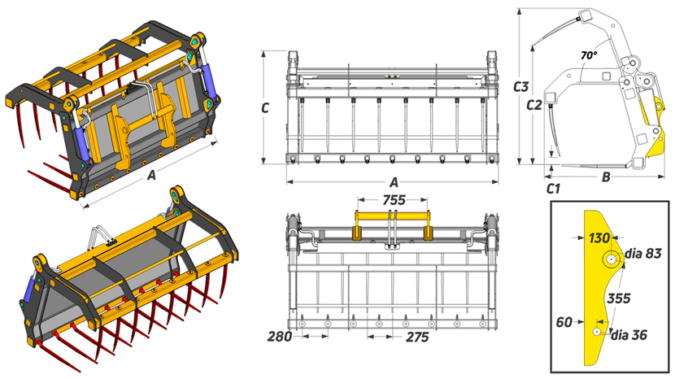
 | Данные для заполнения (поставить Х)
 | Выбранная модель захвата | TEL-ZT-S15
 | Выбранная модель захвата | TEL-ZT-S20
 | Выбранная модель захвата | TEL-ZT-S25
 | Выбранная модель захвата | TEL-ZT-S-S
 | Цвет покраски | RAL 3011 (красный)
Комплект Поставки:
- «Захват для силоса Forker TEL-ZT-S»
- Шланги гидравлические со стандартными наконечниками
- Комплект сопроводительной документации*
Сопроводительная документация:
- Паспорт на оборудование
- Акт проведения заводских испытаний
- Сертификат соответствия ГОСТ Р
Предлагаемый захват для соломистого навоза (силоса) адаптирован для работы с материалами плотностью
≤ 700 кг/м³, захват оснащен 8 изогнутыми и 9 прямыми литыми пиками Польского производства.
Срок изготовления: от 10 до 14 рабочих дней
Поставка: самовывоз – г. Минск, ул. Кнорина, 50

Модель | Объем (м³) | A (mm) | B (mm) | C (mm) | C1 (mm) | C2 (mm) | C3 (mm) | C4 (mm) | Вес (кг) | Стоимость (с НДС 20%)
TEL-ZT-S15 | 1.5 | 2300 | 1300 | 1250 | 50 | 610 | 1260 | 1680 | 290
TEL-ZT-S20 | 2.0 | 2300 | 1380 | 1360 | 170 | 790 | 1480 | 1900 | 320
TEL-ZT-S25 | 2.5 | 2300 | 1420 | 1410 | 200 | 860 | 1560 | 1980 | 340
TEL-ZT-S-S | - | - |  | - | - |  | - | - | -

ВНИМАНИЕ!!! Данные для заполнения заказчиком: |  |  | После заполнения заявки, просьба направить ее на наш корпоративный электронный адрес sales@veragodna.com , а если у Вас возникли дополнительные вопросы по заказу просьба связаться с нами по телефону +37529 356-44-45 | ВНИМАНИЕ!!!  - Быстроразъемные соединения (БРС) НЕ ВХОДЯТ в комплект поставки.  - Гидрозамок НЕ ВХОДИТ в базовый комплект поставки.
Название организации
Контактное лицо
Телефон или e-mail

